Уганда + Кения 2020

Даты тура: до 31.10.2020
Страны: Кения - Уганда
Маршрут: Энтеббе - Бвинди - Масаи Мара - Найроби
Стоимость тура: от 4062 $

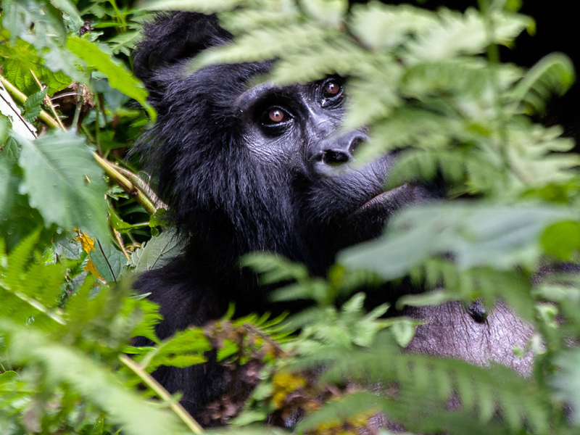

Описание тура
День 1: Прилет в Энтеббе. Трансфер и размещение в отеле в Кампале (45 км / 1 час).
Прилет в аэропорт Энтеббе.
Встреча в аэропорту с нашим представителем.
Помощь в обмене валюты, в зависимости от времени прилета гид-водитель может организовать для Вас обзорную экскурсию по городу с посещением торговых центров и сувенирных магазинов (в зависимости от Ваших предпочтений).
Вы также можете посетить:
Ботанический Сад – входной билет стоит 10 долларов с человека.
Обучающий центр дикой природы - входной билет стоит 15 долларов с человека.
Или встретить закат на озере Виктория с вином и сыром – 85 долларов с человека.
Трансфер и размещение в отеле в Кампале на берегу озера Виктория.
Проживание: Lake Victoria Serena Resort
Питание: Только завтрак

День 2: Перелет в Кихихи. Размещение в лодже.
Завтрак. Трансфер в аэропорт. Перелет в Кихихи.
Трансфер и размещение в лодже в Бвинди.
Свободное время для отдыха.
Лес Бвинди – это тропический лес, который находится на юго-западе Уганды на краю Великой Рифтовой Долины. Склоны местных холмов большую часть времени покрыты туманом, под которым кроется один из наиболее старых (25000 лет) и биологически разнообразных лесов Уганды.
Бвинди стал домом для 400 видов эндемичных растений и для половины оставшихся во всем мире горных горилл.
Проживание: Silverback Lodge
Питание: Полный пансион

День 3: Трекинг к гориллам в Бвинди.
Ранний завтрак.
Трансфер к месту начала трекинга. Брифинг с гидом.
Ваши поиски начнутся с места, где горилл видели накануне.
Время которое Вы затратите на поиск горилл не возможно предсказать заранее. Их можно увидеть прям в начале трекинга или потратить на их поиски почти целый день, так как гориллы преодолевают по деревьям довольно большие расстояния за короткие сроки.
Время, проведенное с гориллами - не более часа. После возвращение в лодж и свободное время для отдыха.
* Дополнительно можно приобрести Gorilla Habituation, что позволит Вам провести больше времени с гориллами.
Ориентировочная стоимость - 900 долларов с человека НЕТТО.
Проживание: Silverback Lodge
Питание: Полный пансион

День 4: Перелет в Кению, заповедник Масаи Мара. Вечернее сафари.
Завтрак. Трансфер на взлетную полосу. Перелет в Энтеббе. Стыковка с перелетом в Масаи Мара (по пути посадка в Кисуму для прохождения визовых формальностей).
По прилету трансфер и размещение в кемпе. Обед. Вечернее сафари.
Всемирно известный заповедник Масаи Мара, расположен в северной части долины Серенгети. Этот парк по праву может гордиться самой многочисленной в мире популяцией львов.
В течение всего года здесь существует наибольшая вероятность увидеть всю Большую Африканскую Пятерку в полном составе (слон, носорог, буйвол, лев и леопард).
Проживание: Ilkeliani Camp
Питание: Полный пансион

День 5: Сафари в Масаи Мара.
Ранний подъем. Закуски + чай/кофе в лобби кемпа. Утреннее сафари. Возвращение в кемп на завтрак. Свободное время для отдыха. Обед. Вечернее сафари.
Проживание: Ilkeliani Camp
Питание: Полный пансион

День 6: Сафари в Масаи Мара.
Ранний подъем. Закуски + чай/кофе в лобби кемпа. Утреннее сафари. Возвращение в кемп на завтрак. Свободное время для отдыха. Обед. Вечернее сафари.
Проживание: Ilkeliani Camp
Питание: Полный пансион

День 7: Утреннее сафари. Перелет в Найроби. Ужин в ресторане Карнивор. Размещение в отеле.
Ранний подъем. Закуски + чай/кофе в лобби кемпа. Утреннее сафари. Завтрак в кемпе. Трансфер на взлетную полосу. Перелет в Найроби. Трансфер и размещение в отеле.
Вечером ужин в ресторане Карнивор, где подают мясо диких животных.
Проживание: Tamarind Tree Hotel
Питание: Завтрак

День 8: Трансфер в аэропорт.
Завтрак. Трансфер в аэропорт Найроби для вылета.

Цены тура «Уганда + Кения 2020»
Стоимость тура за одного человека

Период путешествия:
Наименование | SNGL | DBL
июнь 2020 | 5 832 $ | 5 160 $
июль - октябрь 2020 | 6 552 $ | 5 868 $

Период путешествия:
Наименование | SNGL | DBL
июнь 2020 | 5 010 $ | 4 338 $
июль - октябрь 2020 | 5 640 $ | 4 956 $

Период путешествия:
Наименование | SNGL | DBL
июнь 2020 | 4 734 $ | 4 062 $
июль - октябрь 2020 | 5 304 $ | 4 620 $

В стоимость тура включено:
- Медицинская страховка
- Транспортное и экскурсионное обслуживание по программе с англоговорящим гидом
- Проживание и питание по программе
- Внутренние перелеты

Оплачивается дополнительно:
- Чаевые и расходы личного характера
- Международный перелет
- Визовый сбор

Телефон для заказа: +7(925) 514-83-53
E-mail: info@wildtrek.ru

